Centro de Ciências Médicas e Farmacêuticas - CCMF  Campus de Cascavel-PR  Rua Universitária, 2069 – CEP 85819110 – 55 45 3220-7290. | 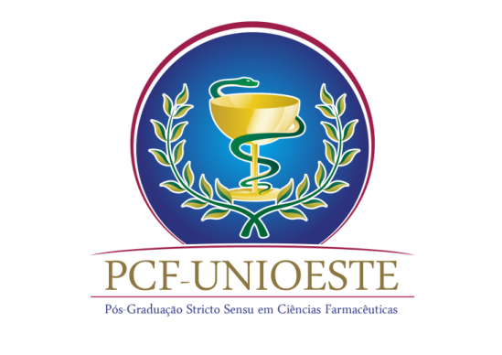

PRÓ-REITORIA DE PESQUISA E PÓS-GRADUAÇÃO
CENTRO DE CIÊNCIAS MÉDICAS E FARMACÊUTICAS (CCMF)
COORDENAÇÃO DO PROGRAMA DE PÓS-GRADUAÇÃO STRICTO SENSU EM CIÊNCIAS FARMACÊUTICAS (PCF-UNIOESTE)

DEPÓSITO LEGAL – VERSÃO FINAL DA DISSERTAÇÃO¹

Nomes (discente e orientador)
Endereço completo do discente
Título da dissertação
Orientador

Docentes da banca de defesa
Área de concentração | Ciências Farmacêuticas
Grau obtido | Mestre em Ciências Farmacêuticas
Instituição | Universidade Estadual do Oeste do Paraná
Órgão | Biblioteca- Campus de Cascavel
Curso | Mestrado em Ciências Farmacêuticas
Data da defesa

Número de exemplares |  | Número de páginas
Data da entrega na Secretária do Programa
Data da entrega na Biblioteca
___________________________________________
Assinatura do responsável pelo recebimento na biblioteca do Campus de Cascavel

